朝活ウォーク
山﨑市長と歩こう！

手軽に取り組める「ウォーキング」を健康づくりのきっかけにしてみましょう♪♪

- 日時：令和6年4月30日（火）より毎火曜日
（4/30,5/7,14,21,28） 午前８時～９時 雨天中止

- 集合場所：宝塚大劇場側 武庫川河川敷（職員が立っています）
午前７時４５分から受付開始
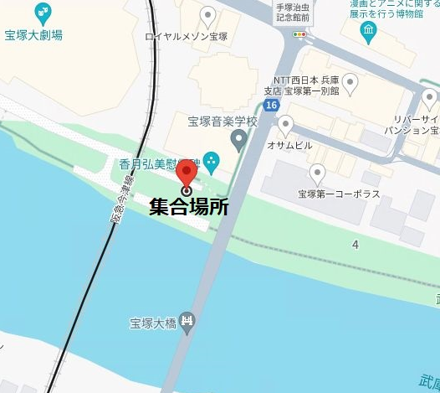
- コース：南口コース 約1.5Kｍ

- 対象・定員：概ね60歳以上の方・20名前後（応募多数の場合、抽選）

- 申込方法：申込用紙に記入の上、市高齢福祉課に持参又はFAXしてください。（申込用紙は市HPからもダウンロードできます。）

- 申込期間：各回、前週の金曜日まで

- 当日の服装：動きやすい服装、運動靴でお越しください

※各回、申込が必要です。
※参加者数に応じたポイントで、市内の子ども達の物品に還元する予定です。
問い合わせ先
宝塚市役所 高齢福祉課
TEL：0797-77-2067 FAX：0797-71-1355

